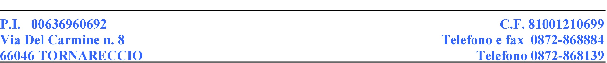

***PROGETTO: Raccolta differenziata***

| ***ENTE LOCALE PROMOTORE*** | Comune di Tornareccio (CH) |
| --- | --- |
| ***SOGGETTI COINVOLTI*** | Cittadini - Comune - Reos Abruzzo S.A.S. - Eco.Lan. S.P.A. |
| ***FINALITA’ DELL’INIZIATIVA*** | Riduzione inquinamento |
| ***TEMPI DI ATTUAZIONE*** | Dal 2011 - in corso |
| ***RISULTATI CONSEGUITI*** | 86,47% (2023) |

Tornareccio è un borgo della Provincia di Chieti di circa 1.700 abitanti, situato alle pendici di Monte Pallano, un sito ricco di resti archeologici e muri ciclopici.

Nel 2011 il Comune ha dato avvio al sistema di raccolta differenziata domiciliare, che si basa sulla collaborazione dei cittadini: il buon riciclaggio e la corretta separazione dei rifiuti inizia dalle case di ciascuna famiglia. L’obiettivo è quello di tutelare l’ambiente riducendo l’inquinamento e di ridare valore ai rifiuti migliorando, così, la qualità della vita dei cittadini.

Inizialmente, il ciclo integrato dei rifiuti era gestito dall’Ente comunale e da Reos Abruzzo S.A.S., mentre oggi il servizio è affidato in house alla ditta Eco.Lan S.P.A., gestore di ben 75 Comuni. Le frazioni recuperabili porta a porta sono carta e cartone, vetro, plastica e metalli (imballaggi), organico e indifferenziato, mentre nelle vie urbane ci sono raccoglitori di olio esausto, batterie esauste, medicinali scaduti, abiti usati e cestini per deiezioni canine. Sul territorio, inoltre, è stata installata un’*Isola ecologica*, dove le utenze abilitate possono conferire i rifiuti ben separati utilizzando la *EcoLan Card* personale.

Nel 2021 sono stati completati i lavori del Centro Raccolta, in cui possono essere conferiti i vari rifiuti già ritirabili porta a porta, i rifiuti ingombranti e i Rifiuti da Apparecchiature Elettriche ed Elettroniche (RAEE).

Nel corso degli anni Tornareccio ha raggiunto un buon tasso di rifiuti differenziati, partendo da una percentuale di 30,10% nel 2011 e arrivando all’86,47% nel 2023.

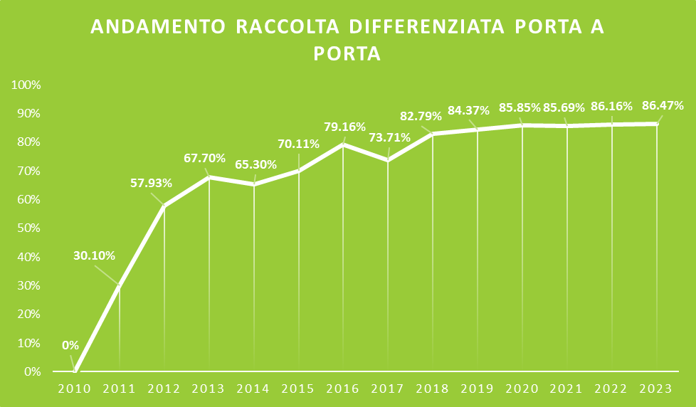

Grazie a queste buone percentuali, dal 2020 il Comune è stato premiato da “Comuni Ricicloni”, un’iniziativa di Legambiente con il patrocinio del Ministero della Transizione Ecologica, che premia l’eccellenza di comunità locali, amministrazioni pubbliche e cittadini che hanno ottenuto i migliori risultati nella raccolta e gestione dei rifiuti.

Il Comune di Tornareccio ha ottenuto, inoltre, dei finanziamenti per installare un eco-compattatore mangiaplastica, per il riciclo di bottiglie in PET. Si tratta di un’idea promossa non solo per il rispetto e la tutela dell’ambiente, ma anche per stimolare e sostenere le attività locali, infatti, per ogni bottiglia riciclata l’eco-compattatore rilascerà un *Green Point*. Raggiunto un punteggio minimo di 100 punti, si avrà diritto ad un coupon spendibile nelle attività commerciali che aderiranno all’iniziativa, oppure nell’ente comunale facendosi decurtare una somma dalla bolletta della Tari, o nei servizi scolastici (trasporto, mensa scolastica).